Opdracht 1 | dag 3

Beschrijf wat er in jouw funnel komt te staan

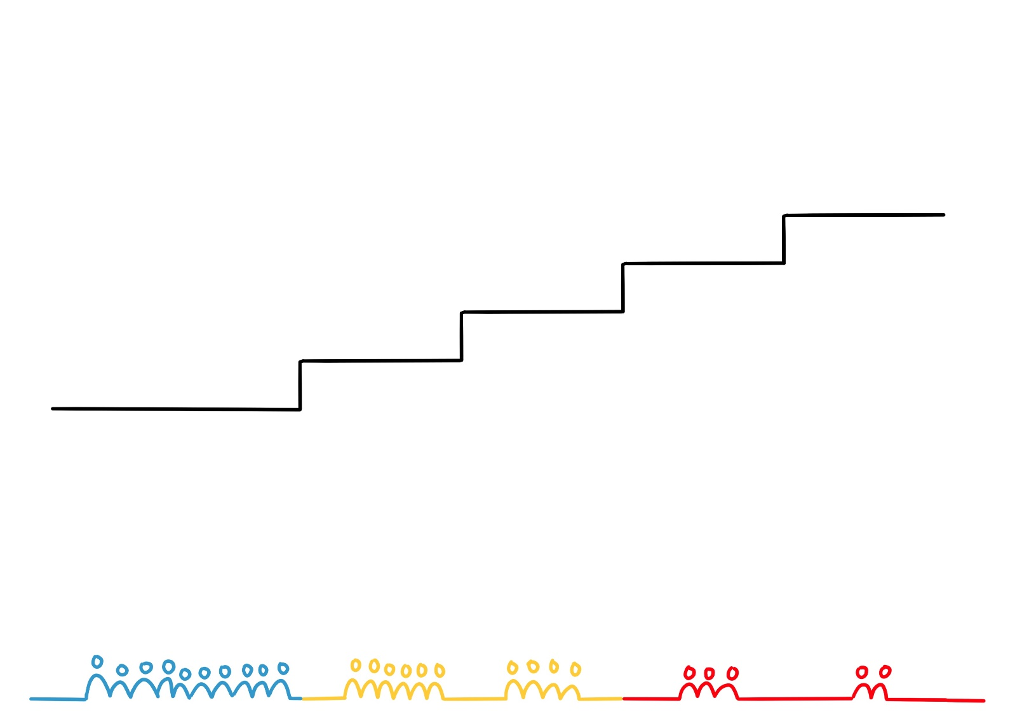
De derde stap
Je tweede stap
De vierde stap
De vijfde stap
Je eerste stap
Wat staat er op deze trap?

Opdracht 2 | dag 3

Welk kleine product ga je gaan inzetten als break-even funnel?

Dit wordt mijn break-even funnel:

Opdracht 3 | dag 3

Met het insturen van je werkboeken maak je kans op het programma Online Marketing Succes.

Had je het programma al bekeken? Klik anders even hier >> https://www.dewebacademie.nl/online-marketing-succes/

Kun je ons aangeven hoe graag je het programma Online Marketing Succes zou willen winnen?
In dit programma leer je alles over een succesvolle social media strategie, alle facetten van funnels en e-mailmarketing en winstgevende webinars geven.

Wat maakt dit mogelijk voor jou als je deze prijs wint? Hoe gecomitteerd ben jij om er een succes van te maken?

Laat het hieronder aan ons weten:
Je motivatie:

Stuur je opdracht in aan challenge@dewebacademie.nl voor 23.59 op woensdag. Uit de meest gemotiveerde inzendingen loven we één prijs uit: Het Online Marketing Succes twv 2997 ex btw.

